С 17 ноября в Красноярске будет запрещена стоянка транспорта на проезде под Вантовым мостом и в районе Арбитражного суда
Такое решение принято для увеличения пропускной способности участка и оптимизации дорожного движения. Главная причина - автомобили, оставленные вдоль проезжей части в хаотичном порядке серьезно затрудняют движение и создают угрозу возникновения ДТП.
Стоянка транспорта будет запрещена при съезде с ул. Карла Маркса на ул. Конституции СССР. Там будут установлены дорожные знаки «Стоянка запрещена» и «Работает эвакуатор». Их установят с двух сторон по ходу движения в сторону ул. Белинского, а также под мостом в сторону кольцевой развязки.
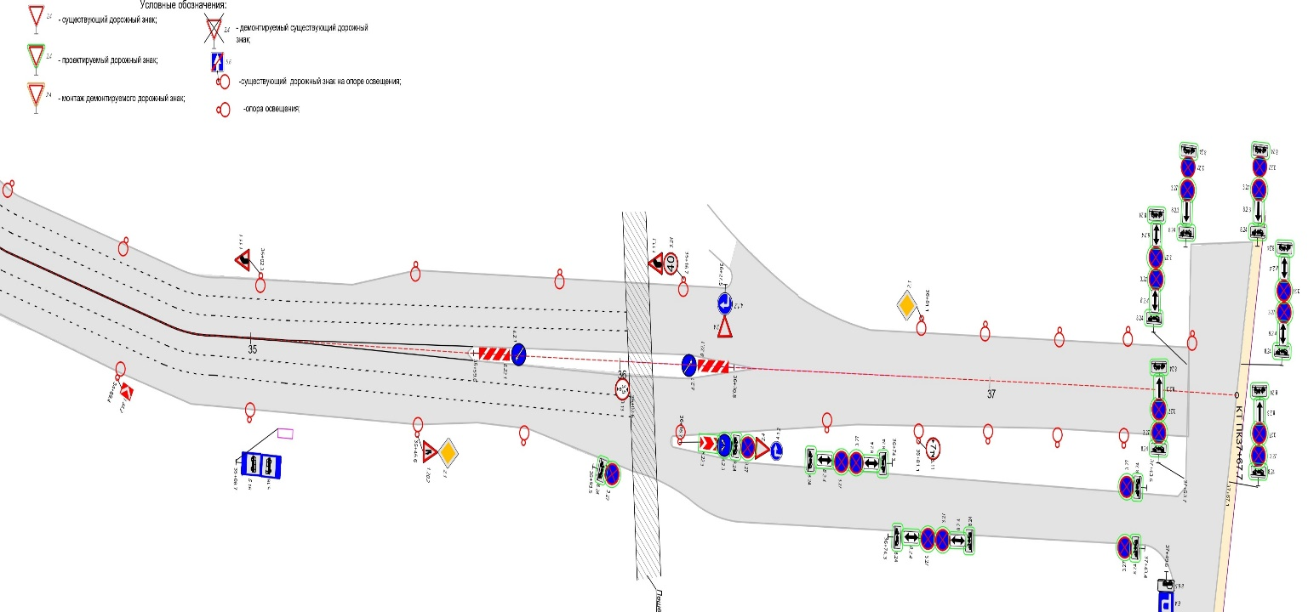
Изменения будут введены с 17 ноября 2022 года на постоянной основе.

